ヴィジレオン

　　　　　　ステルスアクションゲーム

チーム名　食パン

メンバー　金田　光輝　　　井手　啓輔

　　　　　中村　葵　　　　辻　陵太

コンセプト

世界観（ストーリー）

社会科見学に来ていた主人公、道に迷ってしまった主人公はある研究所の裏の顔を目撃してしまい主人公は口封じのためにカメレオン人間にされてしまった。主人公はこの事実を外に伝えるためにも人間に戻る薬を手にすべく研究所内を探索するのであった・・・

それっぽい画像

開発環境・ターゲットユーザー

【プラットフォーム】

・PC

【開発環境】

・VisualStudio2015

【使用ライブラリ】

・Dxlib ・Photshop ・Blender　ver2.78c

【ターゲットユーザー】

・１０歳～３０歳　男女

セールスポイント

・カメレオンならではの舌を使ったロープアクション

・姿を消して敵から隠れるステルスアクション

・特定のアイテムを取得するとトランス状態になり、一定時間ステルス状態が続きます。

→新感覚のアクションゲームです。

・ステージは３種類から選べて初級、中級、上級があります。

アクションを行っているプレイヤーの画像

ゲームの流れ

鍵の探索

研究所から脱出

目的物を取得

目的物のある部屋を目指す

画面構成

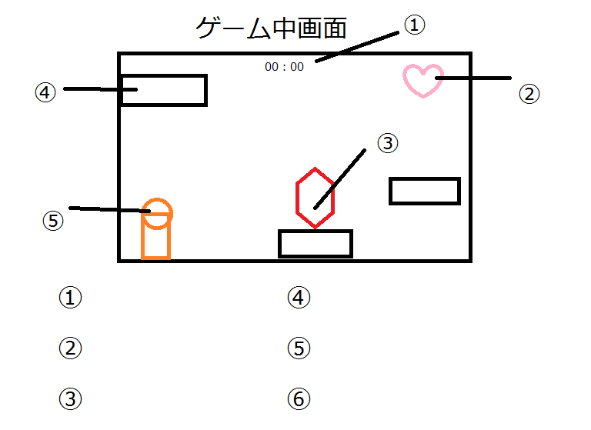

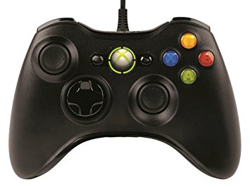操作説明

舌待機モード

・移動

左スティックor十字キー（キーボード）

・ジャンプ

移動＆舌の方向決め

ジャンプ

Aボタンorスペースキー（キーボード）

・舌の操作

Xボタンで舌を伸ばす待機モードに入り左スティックで伸ばす方向を決めます。

キーボードではAキーが待機モード、Wキーで斜め上、Dキーで横、Sキーで斜め下に舌を伸ばします。

トランス状態

・ステージの特定のアイテムを使用することでトランス状態になります

・トランス状態では一定時間ステルス状態が継続し、特定の壁を通り抜けることができます。（壁の中にいたときフィーバーが終わると壁を抜けるまではトランス状態が継続します。）

・トランス状態になることで、敵に見つからずにステージをショートカットすることができます。

トランス状態の画像

敵の説明

・徘徊する敵とその場で振り返るだけの敵がいます。

・敵はプレイヤーをみつけたら追ってきてさらに警戒度ゲージが上がります。

・警戒度ゲージが高くなると敵の移動スピードが上がり行動範囲が広くなります。

警戒度が上がった時の敵の画像

敵の画像

ギミック

・引き寄せる床、引っ張る床、ボタンがあります。

・引き寄せる床と引っ張る床は移動させることによってステージをすすめるようにします。

ギミックの画像

・ボタンは・・・